Livro-objeto relê a revolução de Expresso 2222,
o álbum de Gilberto Gil que completa 50 anos

Concebida por Ana Oliveira, obra reúne artistas, intelectuais e jornalistas que releem, faixa a faixa, o LP que nasceu das influências do pop, do rock e da música brasileira tradicional, tornando-se um marco na história da MPB.
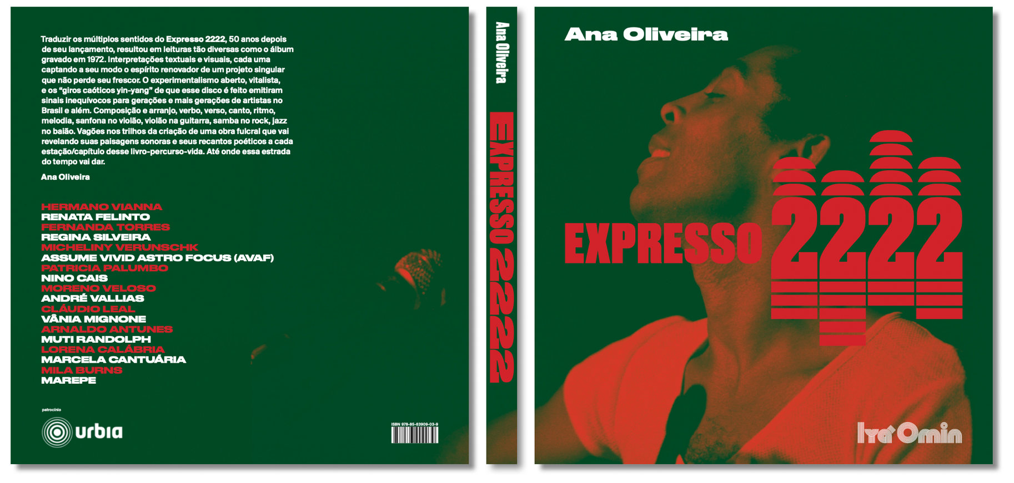

Participam: André Vallias, Arnaldo Antunes, assume vivid astro focus (avaf), Cláudio Leal, Fernanda Torres, Hermano Vianna, Lorena Calábria, Marepe, Marcela Cantuária, Micheliny Verunschk, Mila Burns, Moreno Veloso, Muti Randolph, Nino Cais, Patricia Palumbo, Regina Silveira, Renata Felinto e Vânia Mignone

São Paulo, novembro de 2022 – Cinquenta anos atrás, a Música Popular Brasileira conhecia um álbum revolucionário: Expresso 2222, de Gilberto Gil. O cantor e compositor acabava de voltar do exílio, imposto pela ditadura militar, que via na sua criação uma ameaça ao discurso oficial do regime.
Desde 1967, na germinação do movimento tropicalista, Gilberto Gil buscava elementos da música popular tradicional, sobretudo a nordestina, para sua obra. O impulso estético representado pelo tropicalismo a partir de 1968 aguçou ainda mais o desejo de incorporar elementos musicais brasileiros ao projeto vanguardista.
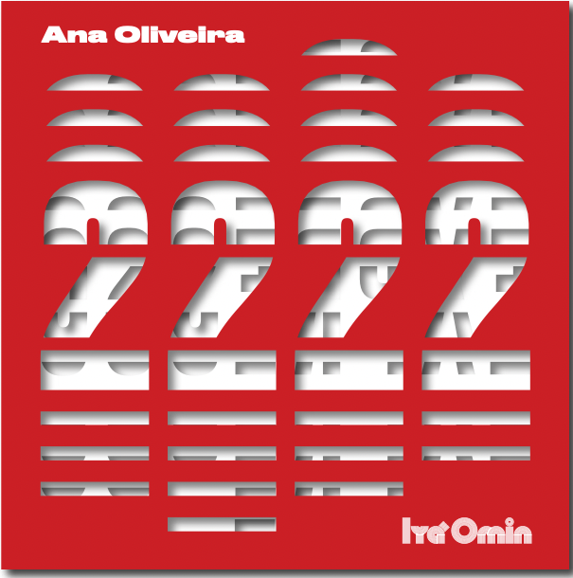
O exílio forçado pela ditadura em 1969, que levou Gil e Caetano para Londres, no auge do swinging London, acabou colaborando para que novos elementos do pop e do rock internacionais entrassem no balaio do compositor baiano. Expresso 2222, de 1972, foi, assim, o talvez mais radical álbum de Gil, em que a experiência no exterior e a música em voga no exílio se articulam com elementos estéticos contrastantes, como o cancioneiro nordestino. Baião e rock, samba e jazz, numa combinação única e perene.
O experimentalismo deste álbum emitiu sinais para as gerações de artistas que se seguiram, no Brasil e fora do país. “Composição e arranjo, verbo, verso, canto, ritmo, melodia, sanfona no violão, violão na guitarra, samba no rock, jazz no baião”, elenca Ana Oliveira, a idealizadora do projeto do livro. O resultado é uma obra fundamental da vida cultural brasileira, capaz de revelar paisagens sonoras e recantos poéticos que atravessam o tempo.
O álbum histórico da MPB conta com nove faixas: “Back in Bahia”, “Ele e Eu”, “Expresso 2222”, “O Sonho Acabou” e “Oriente”, todas de autoria de Gilberto Gil, além de “Pipoca Moderna”, composição instrumental de Sebastião C. Biano que receberia um pouco adiante letra de Caetano Veloso; “Sai do Sereno”, de Onildo Almeida; “Chiclete com Banana”, de Gordurinha e Almira Castilho, e “O Canto da Ema”, de Ayres Viana, Alventino Cavalcanti e João do Vale, as duas últimas clássicos do repertório de Jackson do Pandeiro.
Para o livro-objeto de Ana Oliveira, artistas, intelectuais e jornalistas analisaram, faixa a faixa, o álbum de Gilberto Gil. Hermano Vianna, Renata Felinto, Fernanda Torres, Regina Silveira, Micheliny Verunschk, assume vivid astro focus (avaf), Patricia Palumbo, Nino Cais, Moreno Veloso, André Vallias, Cláudio Leal, Vânia Mignone, Arnaldo Antunes, Muti Randolph, Lorena Calábria, Marcela Cantuária, Mila Burns e Merepe desvendam a história por trás de cada canção.
O resultado deste empenho é a belíssima reunião de uma vasta e meticulosa pesquisa, combinando levantamentos em arquivos públicos e privados, notícias e imagens da imprensa, depoimentos e curiosidades que vão da partida de Gil para a Europa, em 1969, até o início da circulação do álbum Expresso 2222 no Brasil, com suas potentes reverberações.
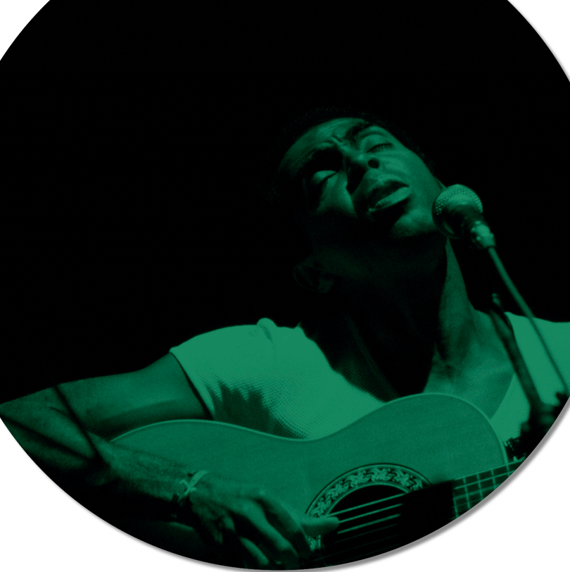
De acordo com Ana Oliveira, o livro apresenta leituras tão diversas quanto o álbum gravado em 1972. Com interpretações textuais e visuais, cada uma captando a seu modo o espírito renovador de um projeto singular que não perde seu frescor, o livro, segundo a organizadora, escancara ainda “o experimentalismo aberto, vitalista, e os ‘giros caóticos yin-yang’ de que esse disco é feito”.
Aqui, cabe destacar também a influência do design do álbum de Gil. Além de elementos tridimensionais incorporados ao livro, Ana inventou uma sobrecapa redonda, que é também um pôster, em alusão ao layout original da capa do disco.
“A capa de um LP era um objeto para ser contemplado, manuseado com calma, pois continha elementos que podiam preparar o espírito para a experiência musical”, analisa a autora. Nesse sentido, a proposta de capa de Expresso 2222 foi bastante idiossincrática. “O design transgredia o padrão quadrado das embalagens de LPs com uma proposta de layout nunca vista na indústria do disco: uma capa circular, concebida pelo designer baiano Edinízio Ribeiro Primo”, conclui.
Essa proposta foi recusada pela gravadora do disco, diante dos problemas logísticos que causaria. Edinízio se mantinha aferrado a seu plano, e foi o próprio Gilberto Gil quem encontrou uma solução de compromisso: as abas arredondadas foram dobradas, permitindo ao mesmo tempo o respeito à proposta do designer e as necessidades industriais e de distribuição da gravadora.
Ana Oliveira é organizadora de outros livros-objeto dedicados à MPB, como Tropicália ou Panis et Circencis e Acabou Chorare. Com Gilberto Gil, publicou, em 2015, Disposições Amoráveis. Ana é também autora do site tropicalia.com.br, referência de informação sobre o tema.
Ficha técnica:
Título: Expresso 2222
Editora: Iyá Omin Edições
Autora: Ana Oliveira
Idioma: Português/Inglês
Número de páginas: 252
ISBN: 978-85-63909-03-9
Capa: Dura
Encadernação: Miolo costurado, capa dura, sobrecapa/pôster e cinta.
Formato: 30 x 30 cm
Ano: 2022
Patrocínio: Urbia

Assessoria de imprensa
Contato: expresso2222@agenciagalo.com
Imagens, press releases e outros materiais para jornalistas: www.agenciagalo.com/expresso2222
Mariana Nepomuceno | (11) 97152-4834
Tales Rocha | (11) 98870-1089

